หน่วยการเรียนรู้ที่ ๔
รวมพลัง สร้างสุข

เวลา ๖ ชั่วโมง
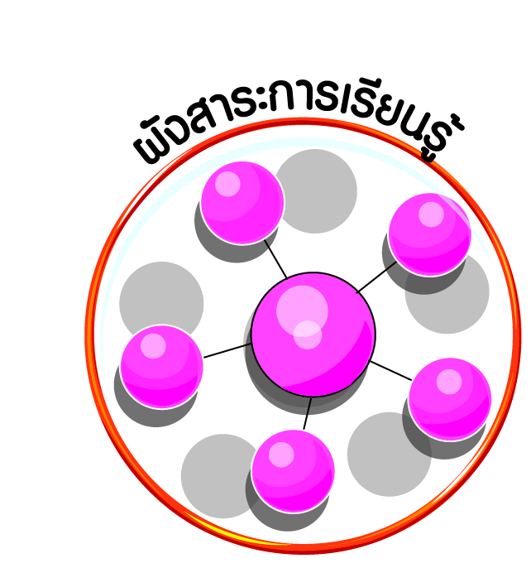
ผังสาระการเรียนรู้

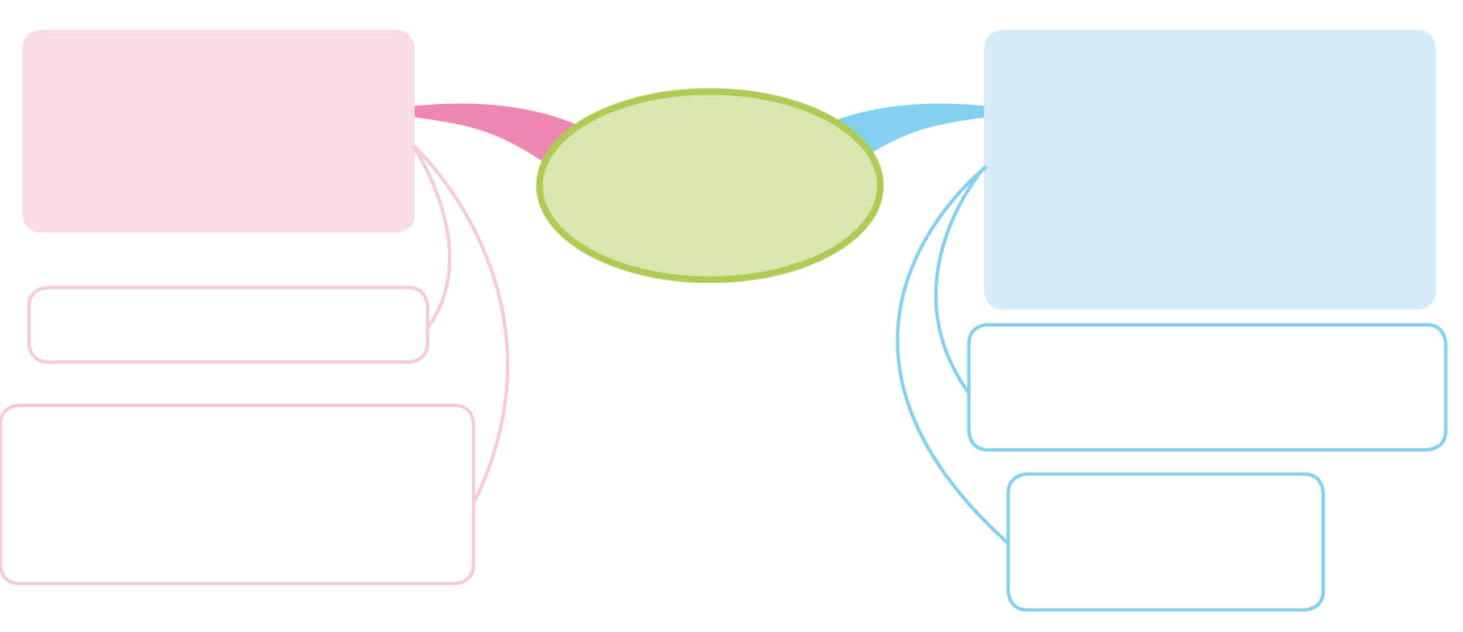
มีส่วนร่วมในการสร้าง
และปฏิบัติตามข้อตกลง
กติกา ของห้องเรียน
ปฏิบัติตนตามบทบาทหน้าที่
มีส่วนร่วมและรับผิดชอบ
ในการตัดสินใจในกิจกรรม
ของครอบครัวและห้องเรียน

รวมพลัง สร้างสุข

ข้อตกลง กติกาในห้องเรียน
บทบาทหน้าที่ของการเป็นสมาชิก
ที่ดีของครอบครัวและห้องเรียน

กระบวนการมีส่วนร่วมในการสร้าง
ข้อตกลง กติกา ด้วยหลักเหตุผล
และยึดถือประโยชน์ส่วนรวม
กิจกรรมต่าง ๆ ของ
ครอบครัวและห้องเรียน





ผลการเรียนรู้

มีส่วนร่วมในการสร้างและปฏิบัติตามข้อตกลง กติกา ของห้องเรียน (ข้อ ๖)
ปฏิบัติตนตามบทบาทหน้าที่ มีส่วนร่วมและรับผิดชอบในการตัดสินใจในกิจกรรมของครอบครัว
และห้องเรียน (ข้อ ๗)
ปฏิบัติตนเป็นผู้มีวินัยในตนเอง (ข้อ ๑๐)

หน่วยการเรียนรู้ที่ ๔ รวมพลัง สร้างสุข
แผนการจัดการเรียนรู้ที่ ๑ เรื่อง ร่วมสร้างข้อตกลง กติกาในห้องเรียน (๑)

ส ๑๔๒______หน้าที่พลเมือง ๔ กลุ่มสาระการเรียนรู้สังคมศึกษา ศาสนา และวัฒนธรรม

ชั้นประถมศึกษาปีที่ ๔ เวลา ๑ ชั่วโมง

ผลการเรียนรู้

 มีส่วนร่วมในการสร้างและปฏิบัติตามข้อตกลง กติกา ของห้องเรียน (ข้อ ๖)
 ปฏิบัติตนเป็นผู้มีวินัยในตนเอง (ข้อ ๑๐)



สาระสำคัญ/ความคิดรวบยอด/หลักการ

ข้อตกลง หมายถึง สิ่งที่กำหนดขึ้นร่วมกันของหมู่คณะ เป็นแนวปฏิบัติให้คนในหมู่คณะ
เกิดความร่วมมือร่วมใจกันเพื่อความเป็นระเบียบเรียบร้อยตามที่ต้องการ
กติกา หมายถึง เงื่อนไขที่กำหนดไว้ เป็นการกำหนดของหมู่คณะ มีไว้เพื่อปฏิบัติ และอาจมีบทลงโทษหรือไม่มีก็ได้ หากไม่ปฏิบัติตามกติกา
ดังนั้น การอยู่ร่วมกันให้เกิดความสุขสงบจึงต้องปฏิบัติตามข้อตกลง กติกา ที่ร่วมกันสร้างขึ้น


สาระการเรียนรู้

๑. ข้อตกลง กติกาในห้องเรียน
- การรักษาความสะอาด
- การรักษาของใช้ร่วมกัน
- การส่งงาน
๒. การใช้กระบวนการมีส่วนร่วมในการสร้างข้อตกลง กติกา ด้วยหลักเหตุและผล และยึดถือประโยชน์ส่วนรวม
๓. การมีวินัยในตนเองด้านความซื่อสัตย์สุจริต ขยันหมั่นเพียร อดทน ใฝ่หาความรู้
ตั้งใจปฏิบัติหน้าที่ และยอมรับผลที่เกิดจากการกระทำของตนเอง


สมรรถนะสำคัญของผู้เรียน
ฐาน

 ความสามารถในการสื่อสาร
 ความสามารถในการคิด
- การคิดวิเคราะห์
- การคิดสังเคราะห์
- การคิดประเมินค่า
- การคิดอย่างมีวิจารณญาณ
- การคิดสร้างสรรค์
 ความสามารถในการแก้ปัญหา
- ความสามารถในการใช้ทักษะชีวิต


คุณลักษณะอันพึงประสงค์และค่านิยม
ฐาน

คุณลักษณะอันพึงประสงค์ | ค่านิยมหลักของคนไทย
- รักชาติ ศาสน์ กษัตริย์  - ซื่อสัตย์สุจริต    - มีวินัย    - ใฝ่เรียนรู้  - อยู่อย่างพอเพียง  - มุ่งมั่นในการทำงาน  - รักความเป็นไทย  - มีจิตสาธารณะ   | - มีความรักชาติ ศาสนา พระมหากษัตริย์  - ซื่อสัตย์ เสียสละ อดทน    - กตัญญูต่อพ่อแม่ ผู้ปกครอง ครูบาอาจารย์  - ใฝ่หาความรู้ หมั่นศึกษาเล่าเรียน ทั้งทางตรง  และทางอ้อม  - รักษาวัฒนธรรมประเพณีไทยอันงดงาม  - มีศีลธรรม รักษาความสัตย์ หวังดีต่อผู้อื่น  เผื่อแผ่และแบ่งปัน  - เข้าใจ เรียนรู้การเป็นประชาธิปไตย อันมี  พระมหากษัตริย์ทรงเป็นประมุข ที่ถูกต้อง  - มีระเบียบวินัย เคารพกฎหมาย ผู้น้อยรู้จัก  การเคารพผู้ใหญ่    - มีสติรู้ตัว รู้คิด รู้ทำ รู้ปฏิบัติ ตามพระราชดำรัสของพระบาทสมเด็จพระเจ้าอยู่หัว  - รู้จักดำรงตนอยู่โดยใช้หลักปรัชญาของเศรษฐกิจพอเพียง  - มีความเข้มแข็งทั้งร่างกายและจิตใจ ไม่ยอมแพ้ต่ออำนาจฝ่ายต่ำหรือกิเลส มีความละอาย  เกรงกลัวต่อบาปตามหลักของศาสนา  - คำนึงถึงผลประโยชน์ของส่วนรวมและของชาติมากกว่าผลประโยชน์ของตนเอง  


ภาระงาน/ชิ้นงาน
ฐาน

(-)

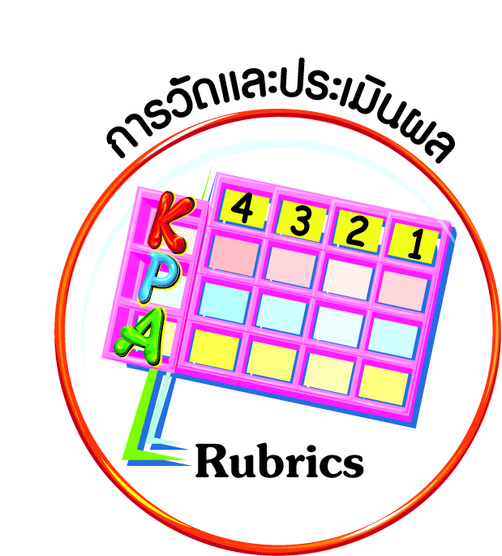
การวัดและประเมินผล
ฐาน

- แบบประเมินพฤติกรรมรายบุคคล
- การประเมินผลตามสภาพจริง (Rubrics)
- เกณฑ์การให้คะแนน (ระดับคะแนน-ระดับคุณภาพ)


การจัดกิจกรรมการเรียนรู้
ฐาน

๑. นักเรียนสำรวจห้องเรียนว่ามีองค์ประกอบใดบ้างภายในห้องเรียน
๒. นักเรียนเขียนรายละเอียดขององค์ประกอบภายในห้องเรียน ทั้งของใช้ส่วนตัวและ
ส่วนรวม
๓. ครูนำสนทนาถึงองค์ประกอบต่าง ๆ ของห้องเรียน ตั้งคำถามนำให้นักเรียนร่วมกันตอบ ร่วมกันวิเคราะห์ เช่น
 ในห้องเรียนทุกห้องของโรงเรียนมีองค์ประกอบเหมือนกันหรือไม่
 อุปกรณ์ ของใช้ส่วนตัว ของใช้ส่วนรวม ควรมีวิธีการดูแลอย่างไร
 การดูแลทำความสะอาดห้องเรียนควรเป็นหน้าที่ของใคร และควรปฏิบัติอย่างไร
๔. นักเรียนศึกษาความรู้เรื่อง การมีส่วนร่วมในการสร้างและปฏิบัติตามข้อตกลง กติกา ของห้องเรียน
๕. ครูและนักเรียนร่วมกันสนทนาและวิเคราะห์สรุปถึงการมีส่วนร่วมในการสร้างและปฏิบัติตามข้อตกลง กติกา ของห้องเรียน
สรุป ข้อตกลง หมายถึง สิ่งที่กำหนดขึ้นร่วมกันของหมู่คณะ เป็นแนวปฏิบัติให้คนใน
หมู่คณะเกิดความร่วมมือร่วมใจกันเพื่อความเป็นระเบียบเรียบร้อยตามที่ต้องการ
กติกา หมายถึง เงื่อนไขที่กำหนดไว้ เป็นการกำหนดของหมู่คณะ มีไว้เพื่อปฏิบัติ และอาจมีบทลงโทษหรือไม่มีก็ได้ หากไม่ปฏิบัติตามกติกา

๖. ให้นักเรียนเขียนแผนภาพความคิด ในหัวข้อ “ห้องเรียนสกปรก มีขยะและห่อขนมอยู่ใต้โต๊ะ ขยะล้นถัง” ให้นักเรียนหาสาเหตุ ผลที่เกิดขึ้น และแนวทางการแก้ปัญหา

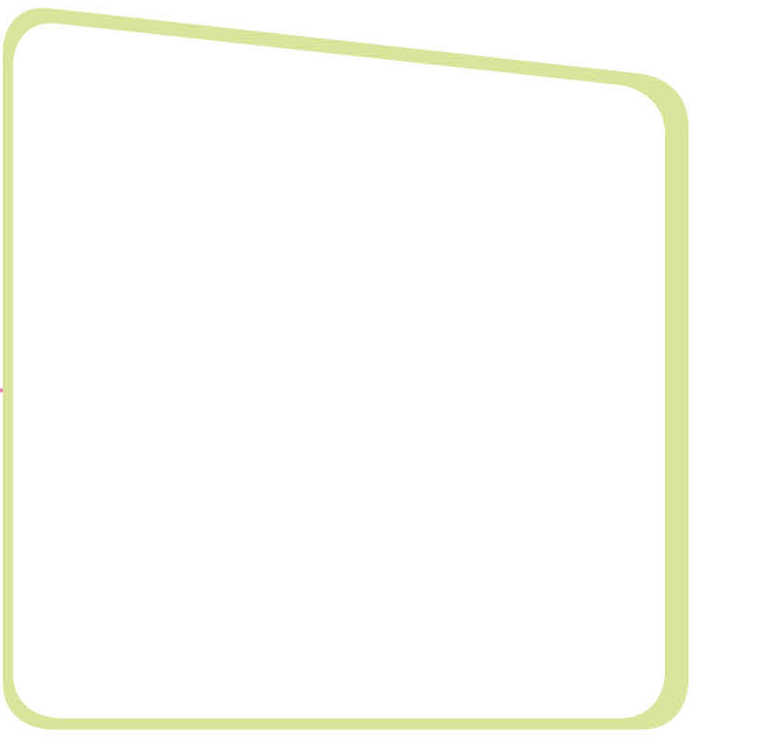
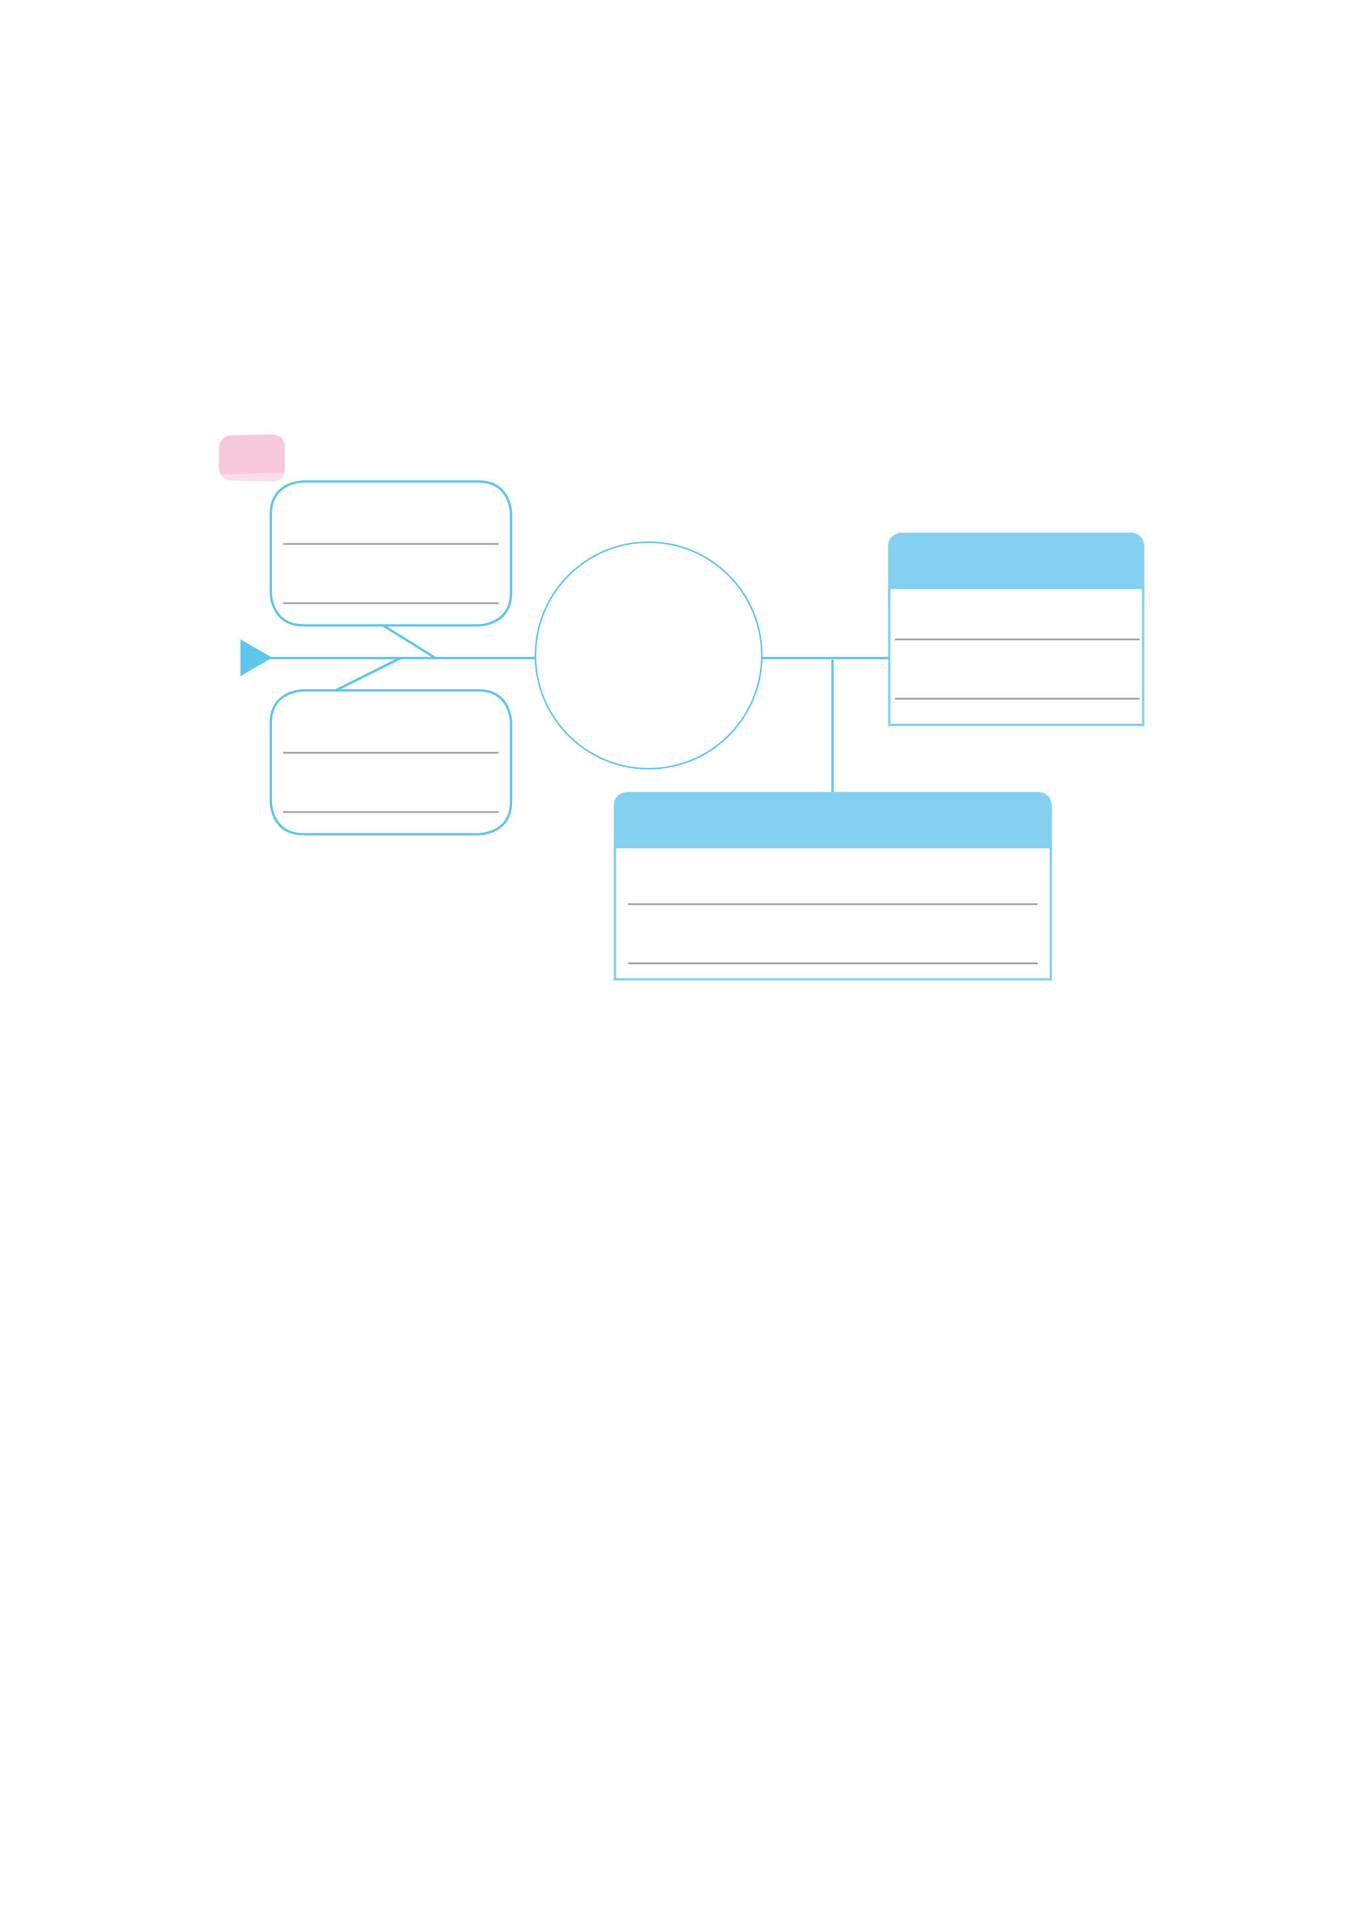

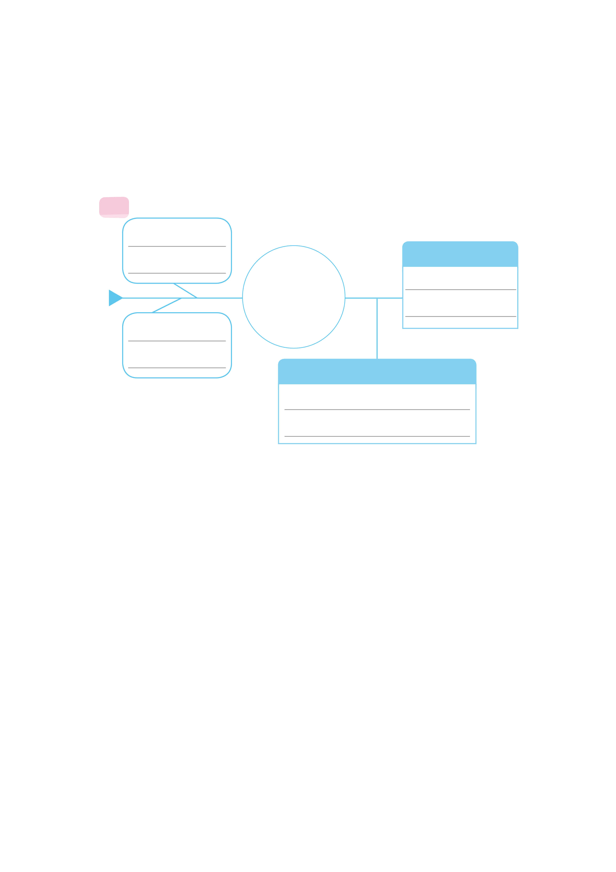
ห้องเรียนสกปรก มีขยะ
และห่อขนมอยู่ใต้โต๊ะ
ขยะล้นถัง

(นักเรียนทิ้งขยะ
ผลที่เกิดขึ้น
(ห้องเรียนสกปรกสกปรก

ภายในห้องเรียน)
สาเหตุ
ไม่น่าเรียน
เป็นแหล่งเชื้อโรค)
(ไม่ปฏิบัติตามกฎ
ระเบียบของห้องเรียน)
แนวทางการแก้ปัญหา

(นักเรียนทุกคนต้องปฏิบัติตามกฎ ระเบียบ
ของห้องเรียน ร่วมมือกันรักษาความสะอาด
โดยกำหนดหน้าที่รับผิดชอบ)

๗. นักเรียนนำองค์ประกอบของห้องเรียน อุปกรณ์ต่าง ๆ ที่ได้สำรวจไว้ มาดำเนินการหาสาเหตุ
ที่อาจเกิดขึ้นในการใช้ ผลกระทบที่เกิดขึ้น และแนวทางการแก้ปัญหา โดยให้บันทึกมาเป็นการบ้าน


การจัดบรรยากาศเชิงบวก
ฐาน

ให้นักเรียนมีโอกาสได้เห็นแบบอย่างที่ดี ได้เรียนรู้การประพฤติปฏิบัติที่ถูกต้องดีงาม ร่วมกันแสดงความคิด ความรู้สึก แลกเปลี่ยนประสบการณ์เพื่อขยายการเรียนรู้ สามารถศึกษาจากสื่อและแหล่งเรียนรู้ที่หลากหลาย ครูเป็นผู้แนะนำแนวทางที่ถูกต้อง


สื่อการเรียนรู้และแหล่งการเรียนรู้
ฐาน

 วัสดุอุปกรณ์ที่อยู่ในห้องเรียน


ข้อเสนอแนะของผู้บริหารสถานศึกษา

______________________________________________________________________________
______________________________________________________________________________
______________________________________________________________________________
______________________________________________________________________________
______________________________________________________________________________
______________________________________________________________________________
______________________________________________________________________________
______________________________________________________________________________
______________________________________________________________________________
______________________________________________________________________________
______________________________________________________________________________
______________________________________________________________________________
______________________________________________________________________________
______________________________________________________________________________
______________________________________________________________________________
______________________________________________________________________________
______________________________________________________________________________
______________________________________________________________________________
______________________________________________________________________________
______________________________________________________________________________
______________________________________________________________________________
______________________________________________________________________________
______________________________________________________________________________
______________________________________________________________________________

ลงชื่อ_________________________ (ผู้บริหารสถานศึกษา)
(_________________________)
________/________/________
บันทึกหลังการสอน

ผลการจัดการเรียนการสอน
]
______________________________________________________________________________
______________________________________________________________________________
______________________________________________________________________________
______________________________________________________________________________
______________________________________________________________________________
______________________________________________________________________________

ปัญหา / อุปสรรค
]

______________________________________________________________________________
______________________________________________________________________________
______________________________________________________________________________
______________________________________________________________________________
______________________________________________________________________________
______________________________________________________________________________

แนวทางแก้ไข
]

______________________________________________________________________________
______________________________________________________________________________
______________________________________________________________________________
______________________________________________________________________________
______________________________________________________________________________
______________________________________________________________________________

ลงชื่อ_____________________________ (ผู้บันทึก)
(____________________________)
_________/__________/________

